Задачи на строки
Задание 1: Дана строка. Вывести первые три символа и последний три символа, если больше 5. Иначе вывести первый символ столько раз, какова длина строки.
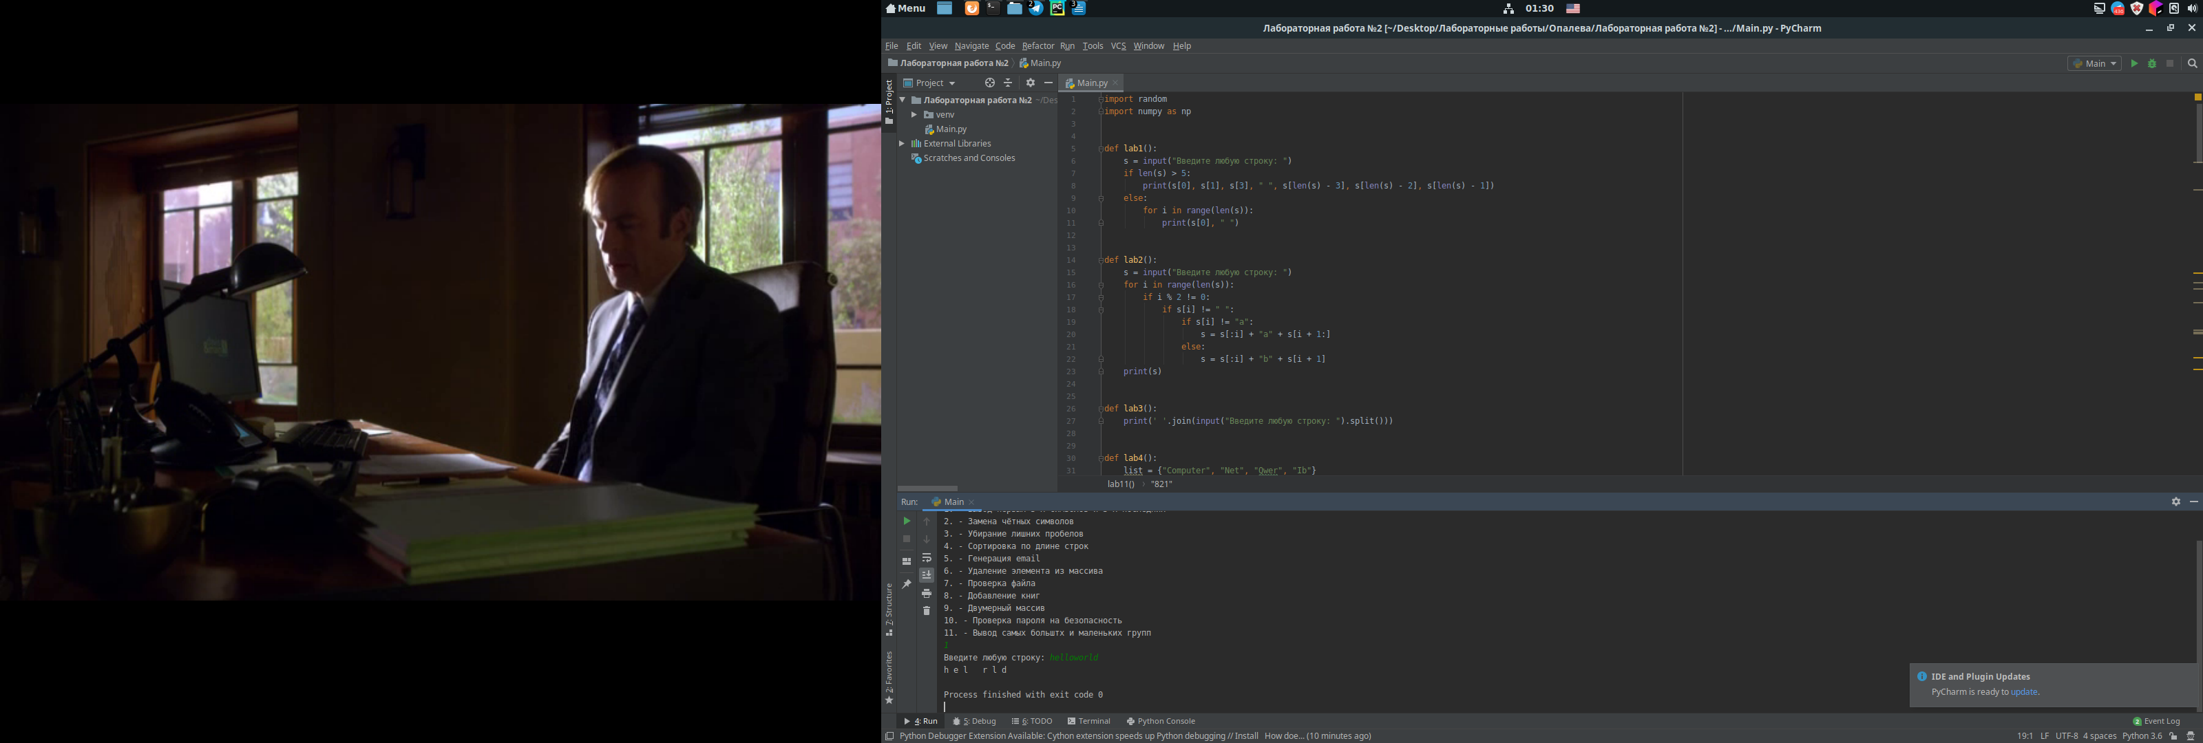

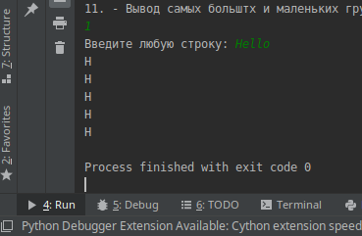

Задание 2: Дана строка. Заменить каждый четный символ или на 'a', если символ не равен 'a' или 'b', или на 'c' в противном случае.
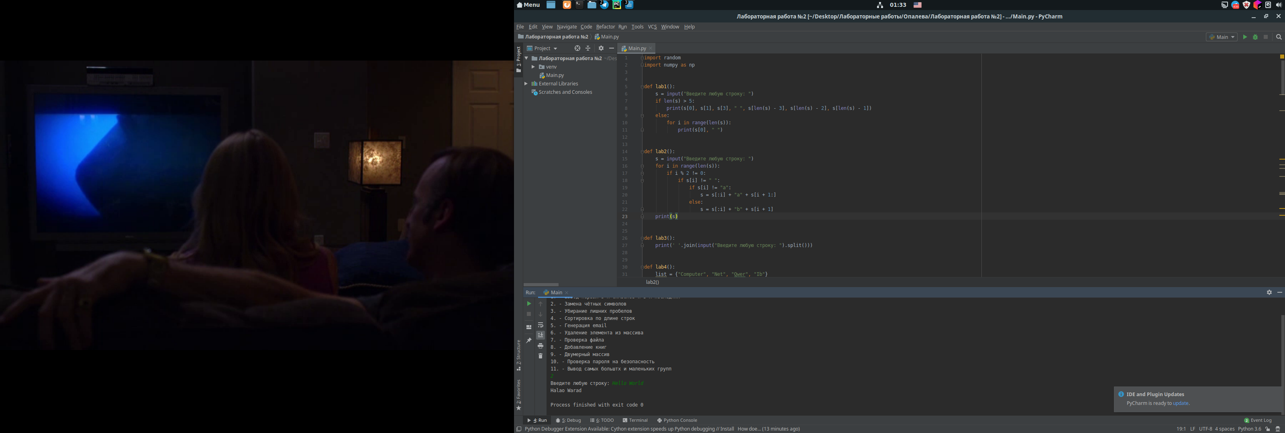

Задание 3: Удалить в строке все лишние пробелы, то есть серии подряд идущих пробелов заменить на одиночные пробелы. Крайние пробелы в строке удалить.
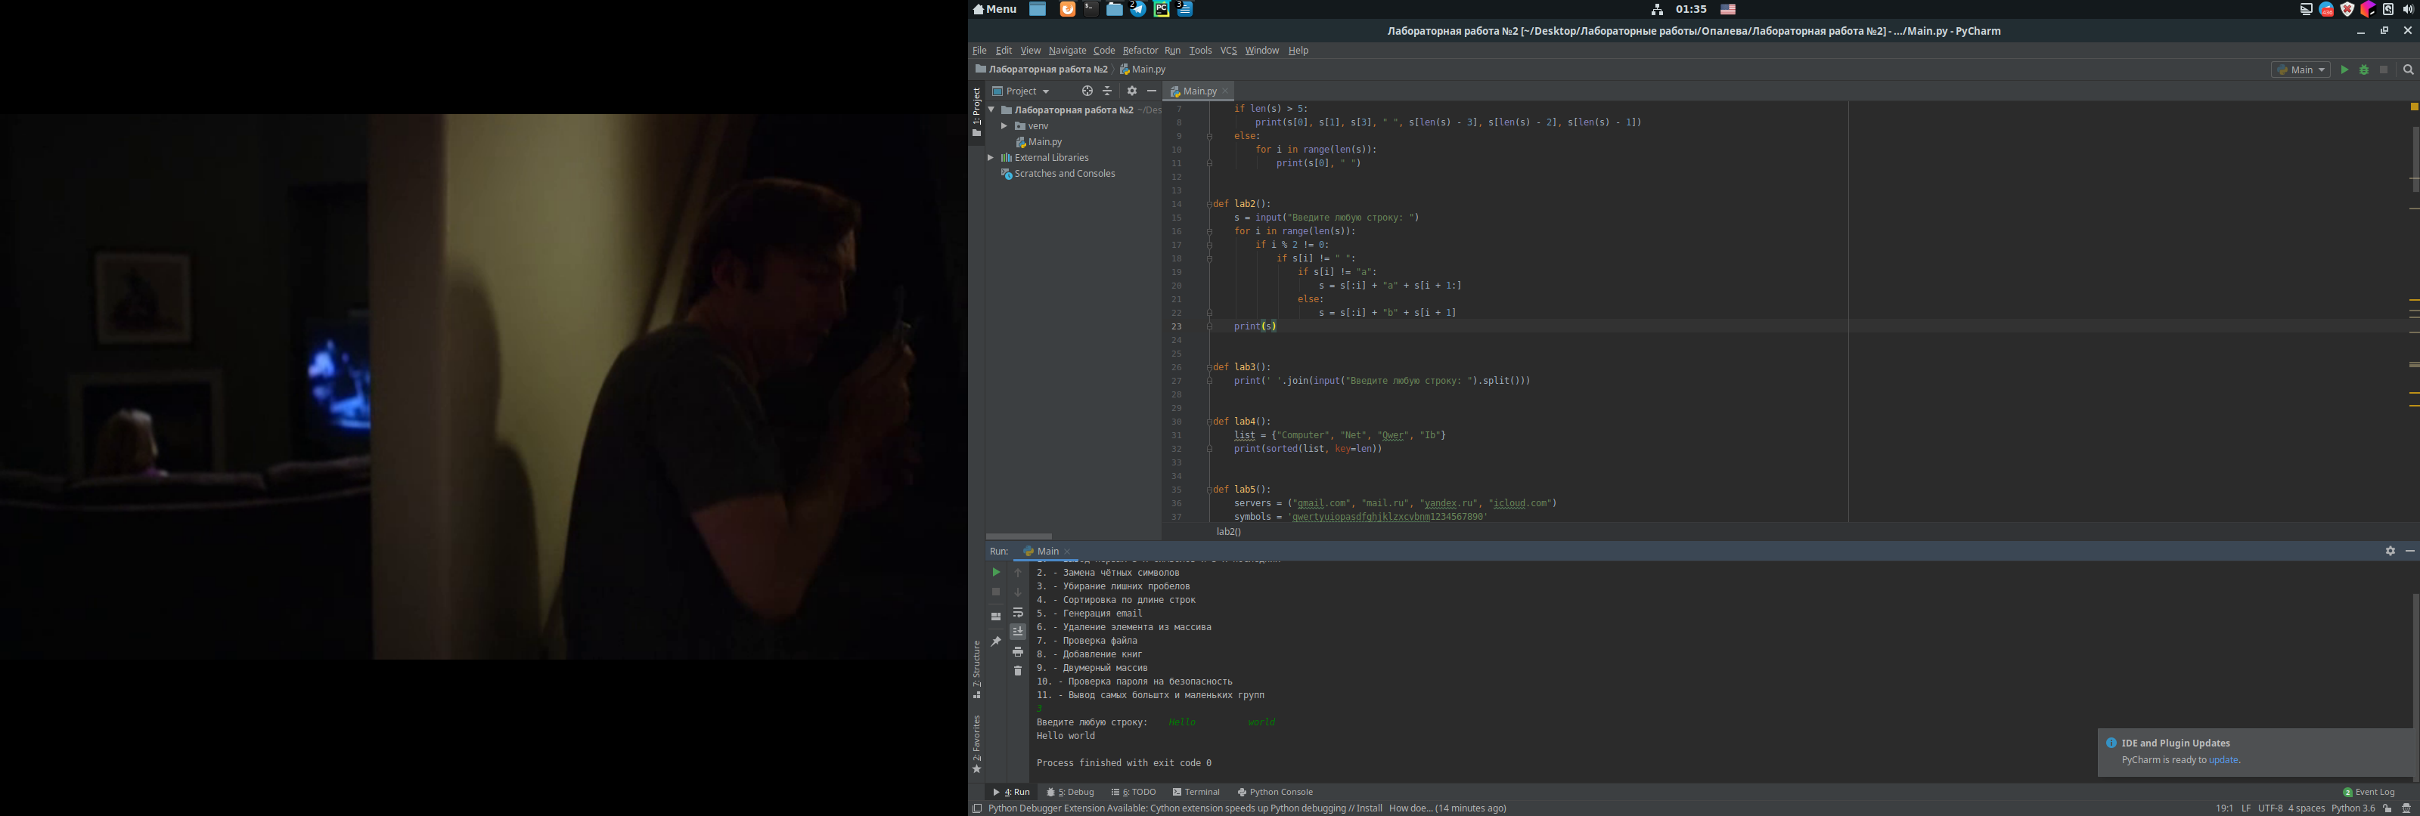

Задание 4: Дан массив строк. Упорядочить массив по длине строк.
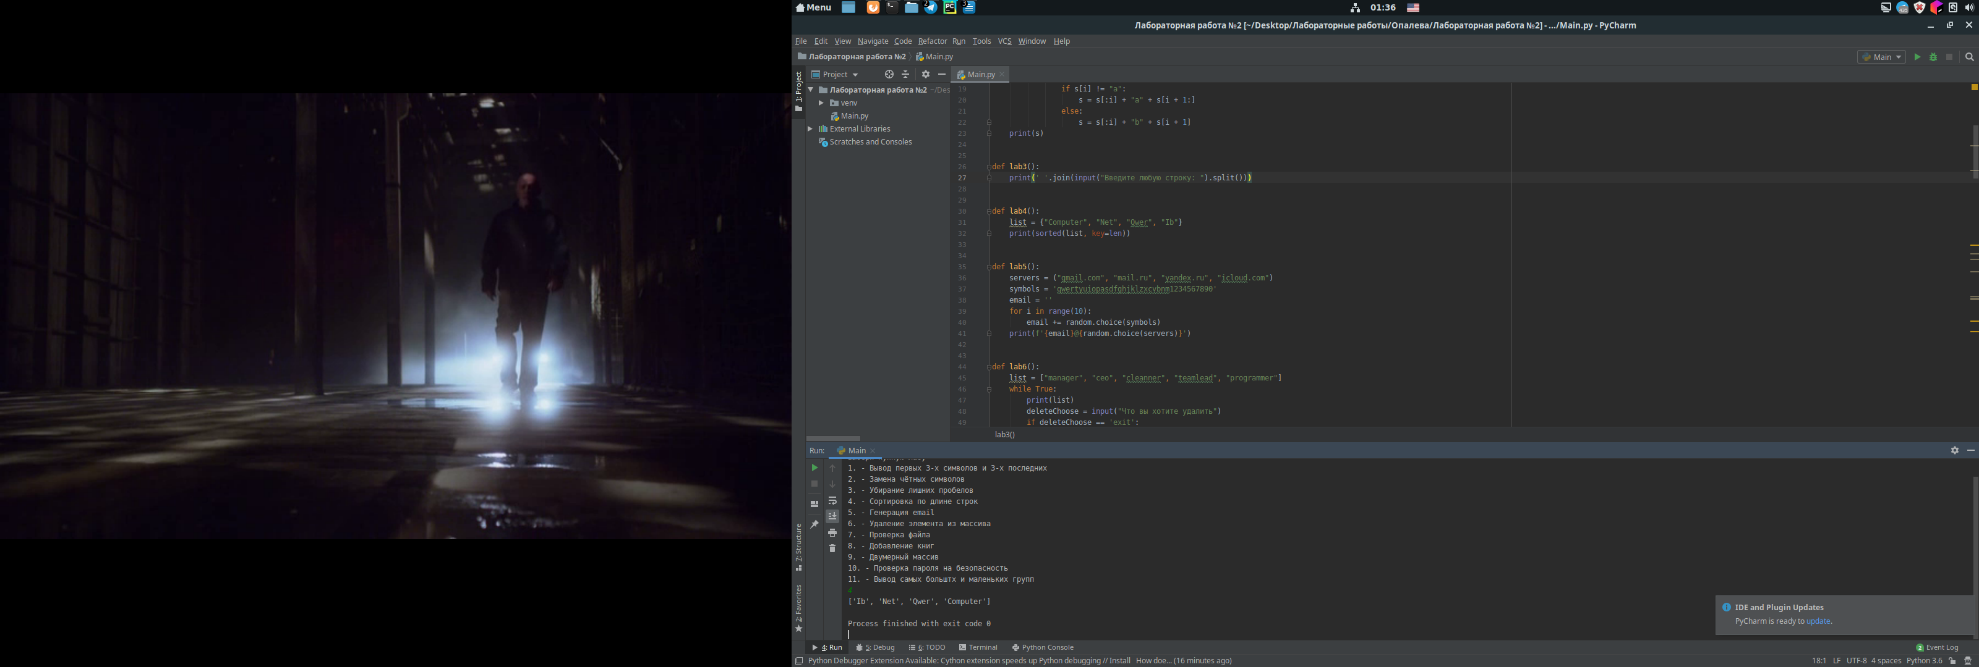

Задание 5: Написать функцию генерации email.
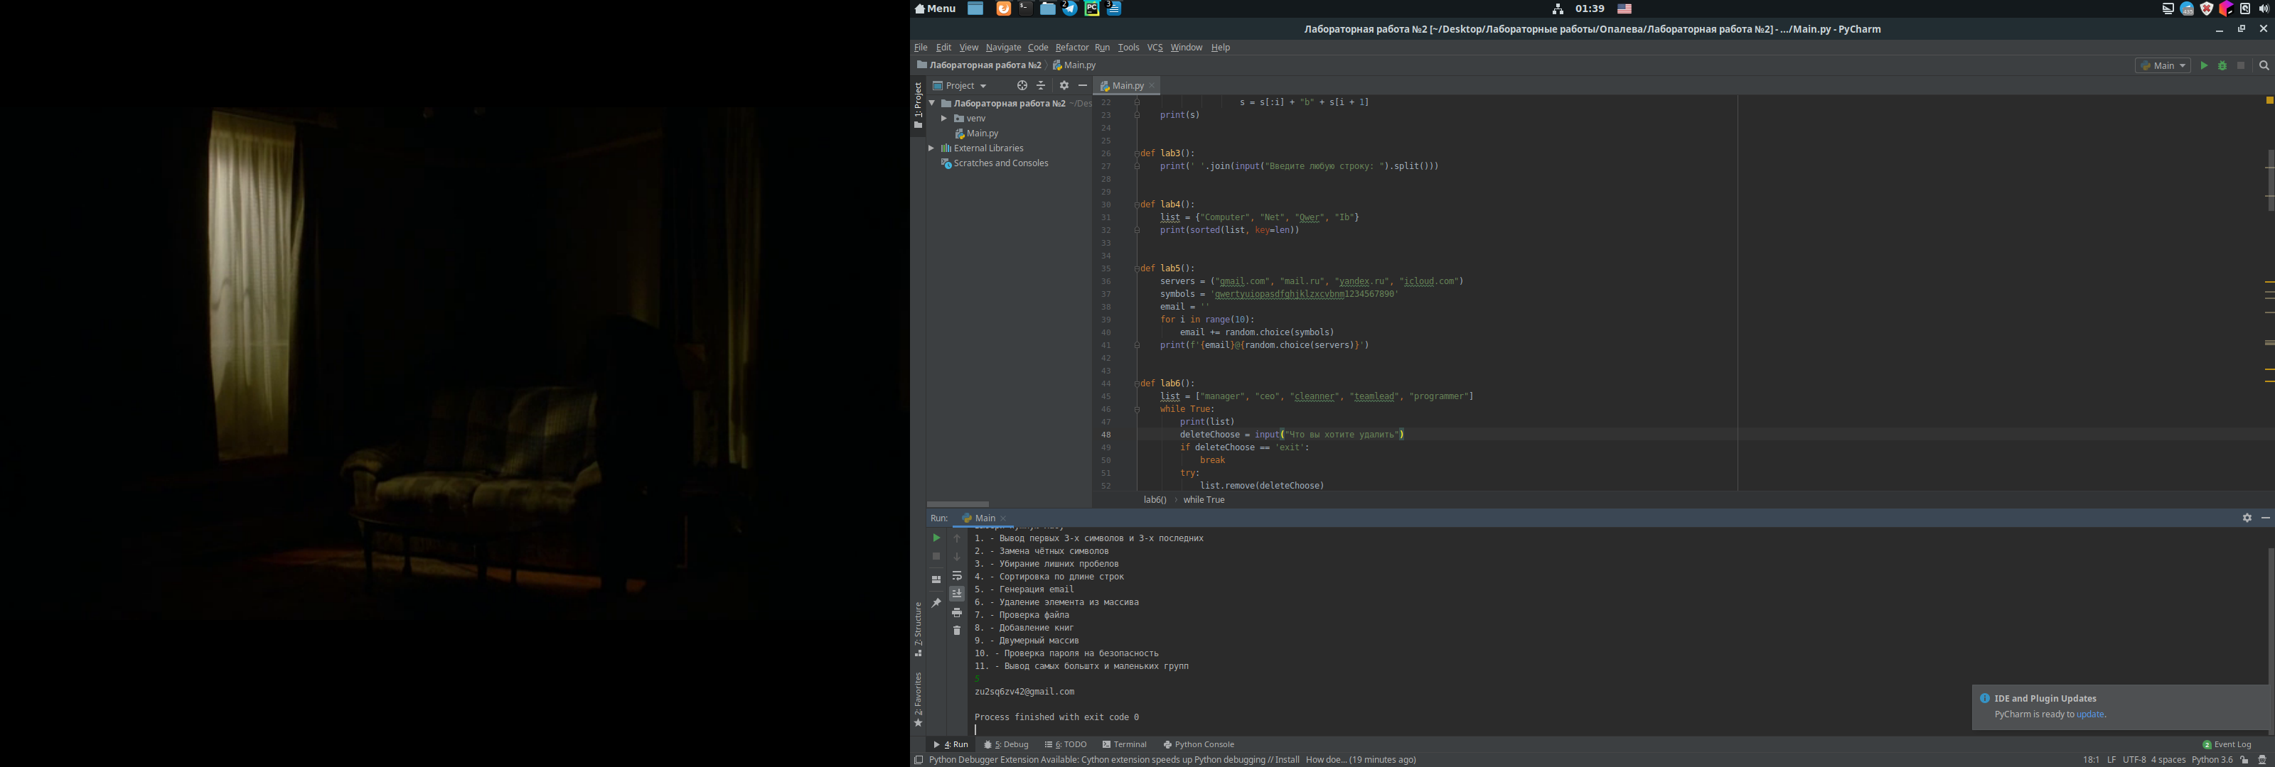

Задачи на списки
Задание 1: Удалите все элементы списка с данным значением.
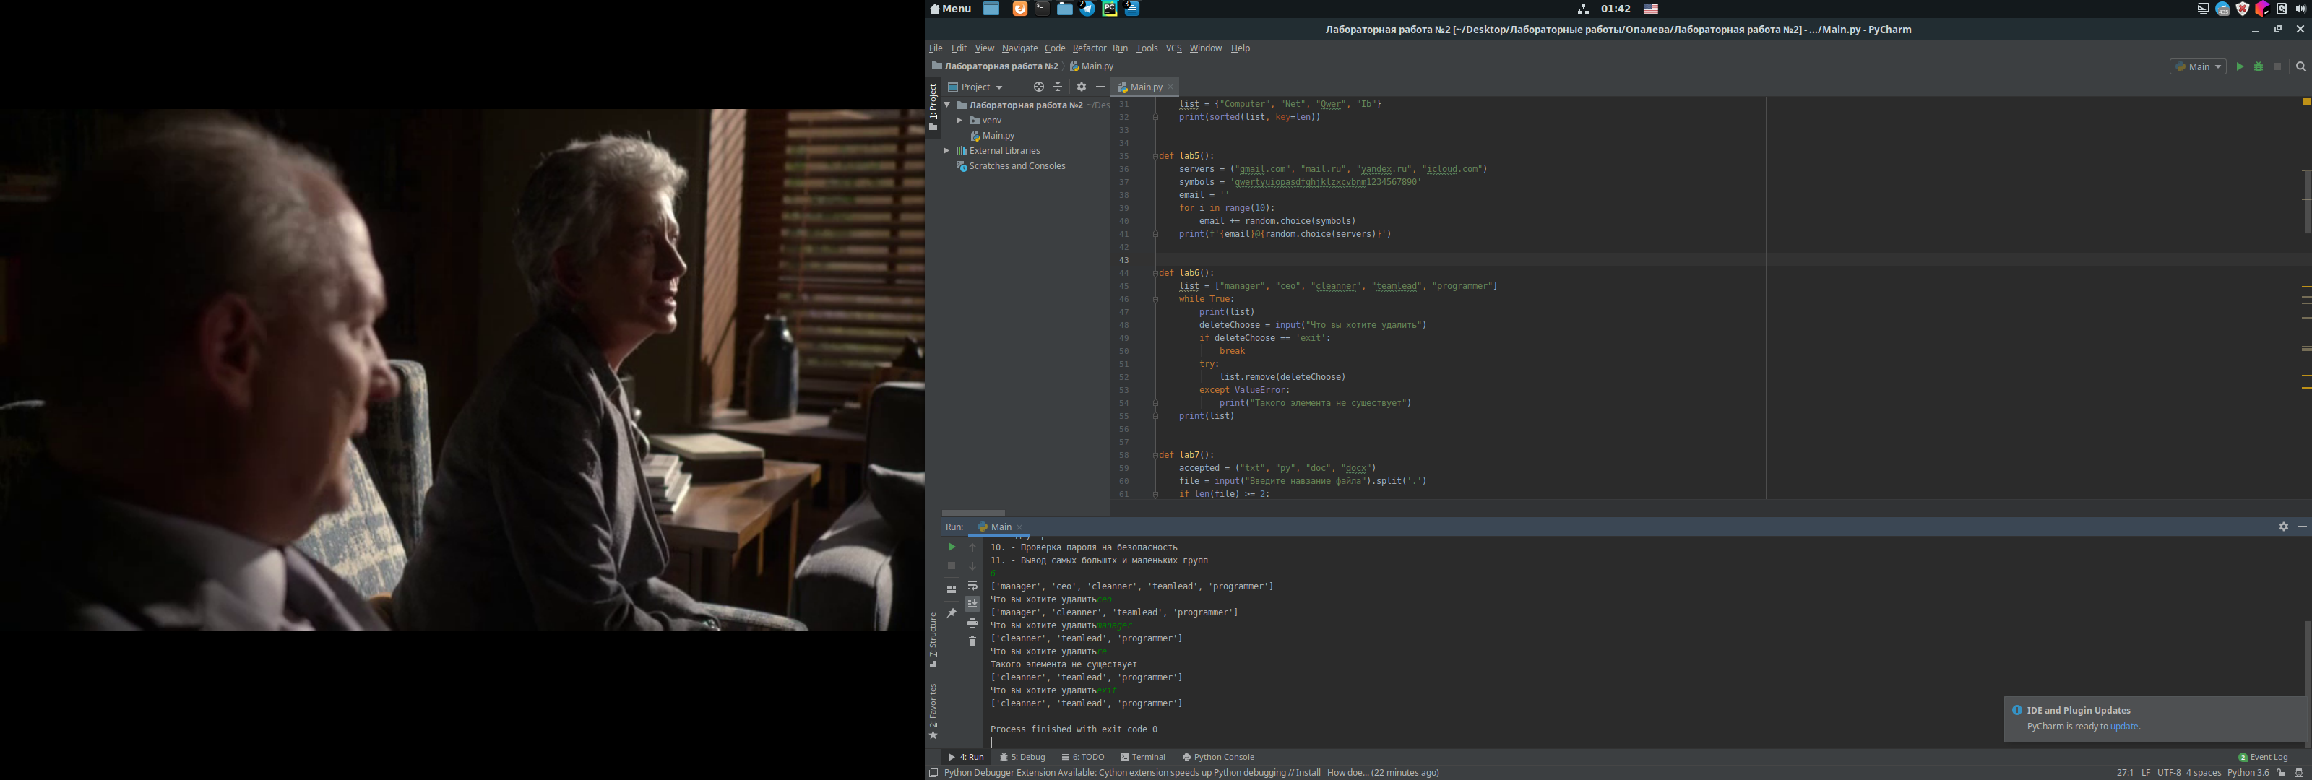

Задание 2: Вводится имя файла. Требуется проверить, что его расширение входит в список допустимых.
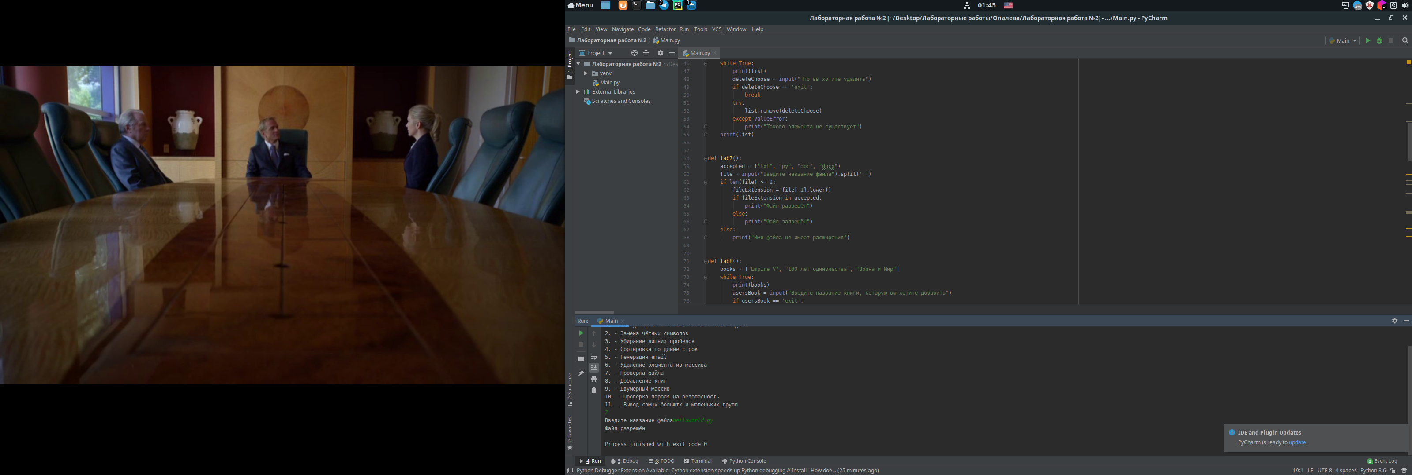

Задание 3: Дан упорядоченный список книг. Добавить новую книгу, сохранив упорядоченность списка.
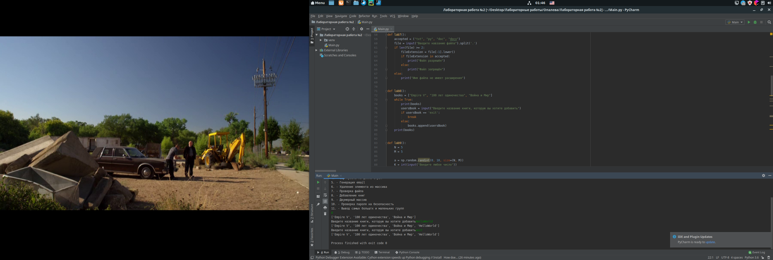

Задание 4: С помощью генератора создайте двумерный список из N строк и M столбцов. Все элементы имеют целый тип и находятся в диапазоне от 0 до 10. Вводится число К от 0 до 5. Определить, какие строки матрицы имеют хотя бы один такой элемент.
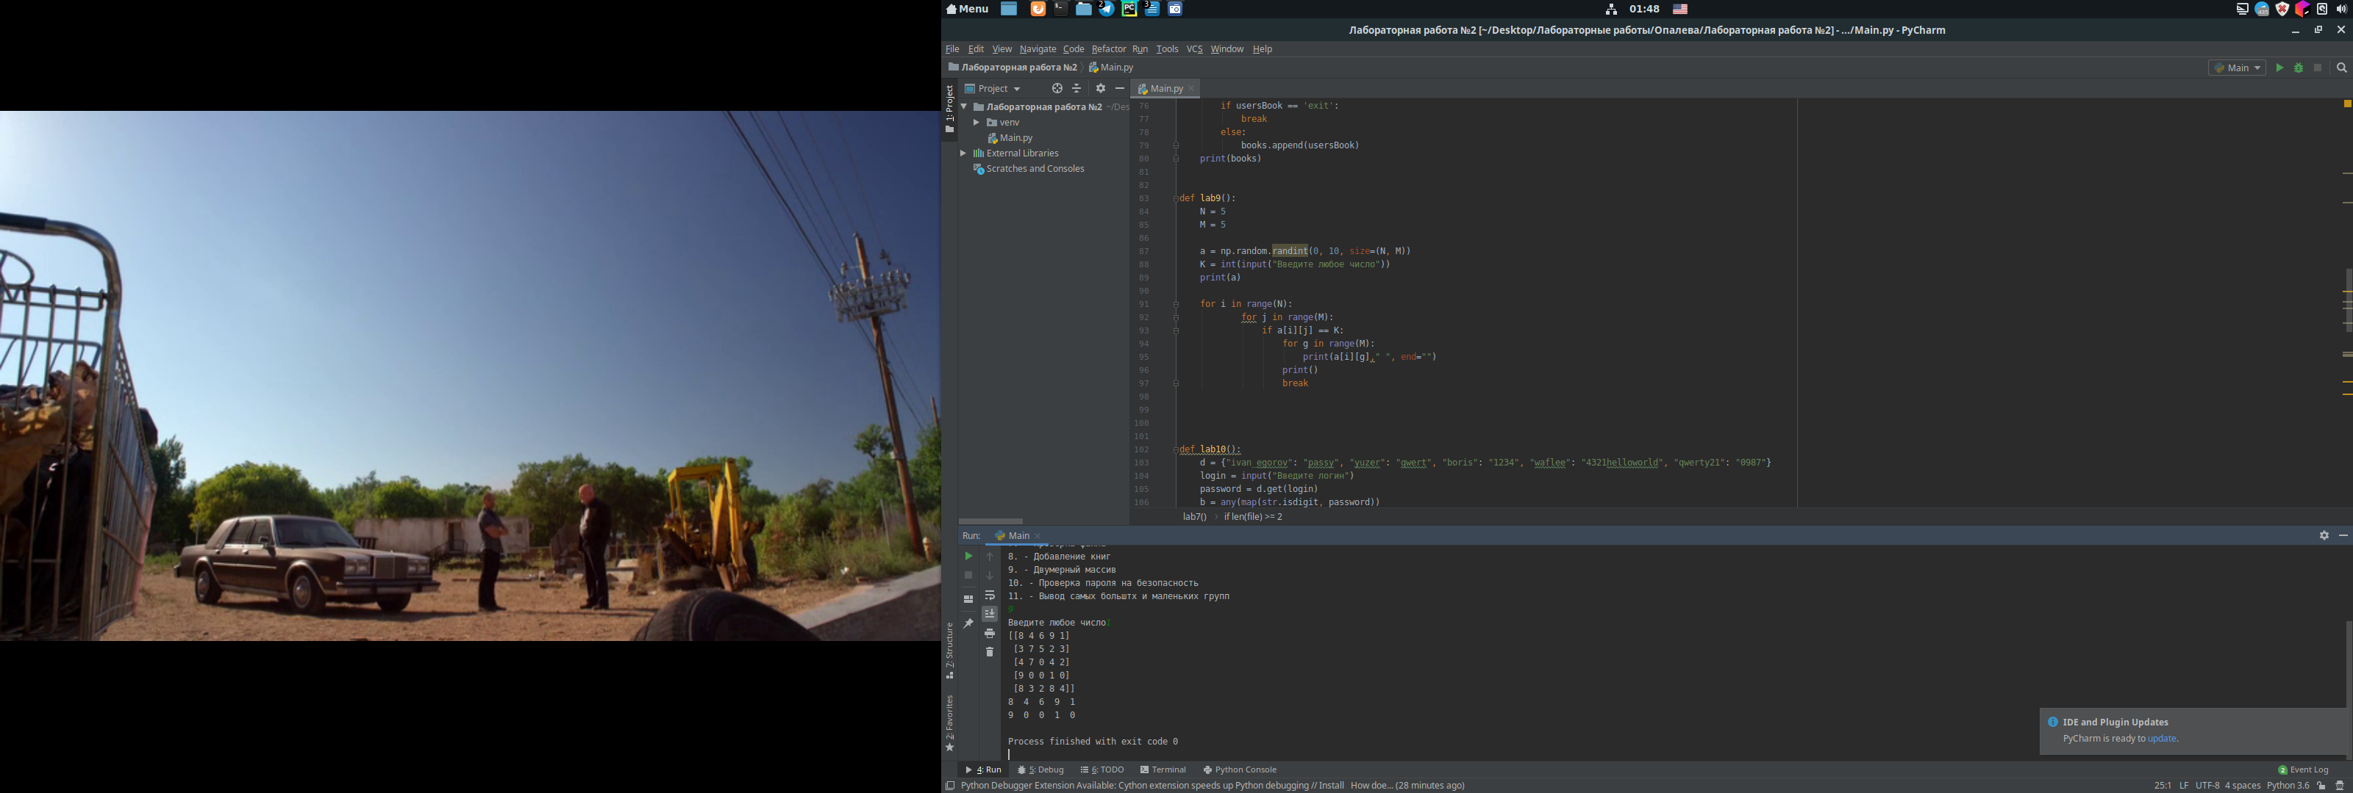

Задачи на словари
Задание 1: Дан словарь из 5 пар, где ключами являются логины, а значениями – пароли пользователей. По запросу со значением логина вывести соответствующий пароль и сообщение о том, является ли он безопасным (т.е. содержит не менее 6 символов, включая цифры и буквы).
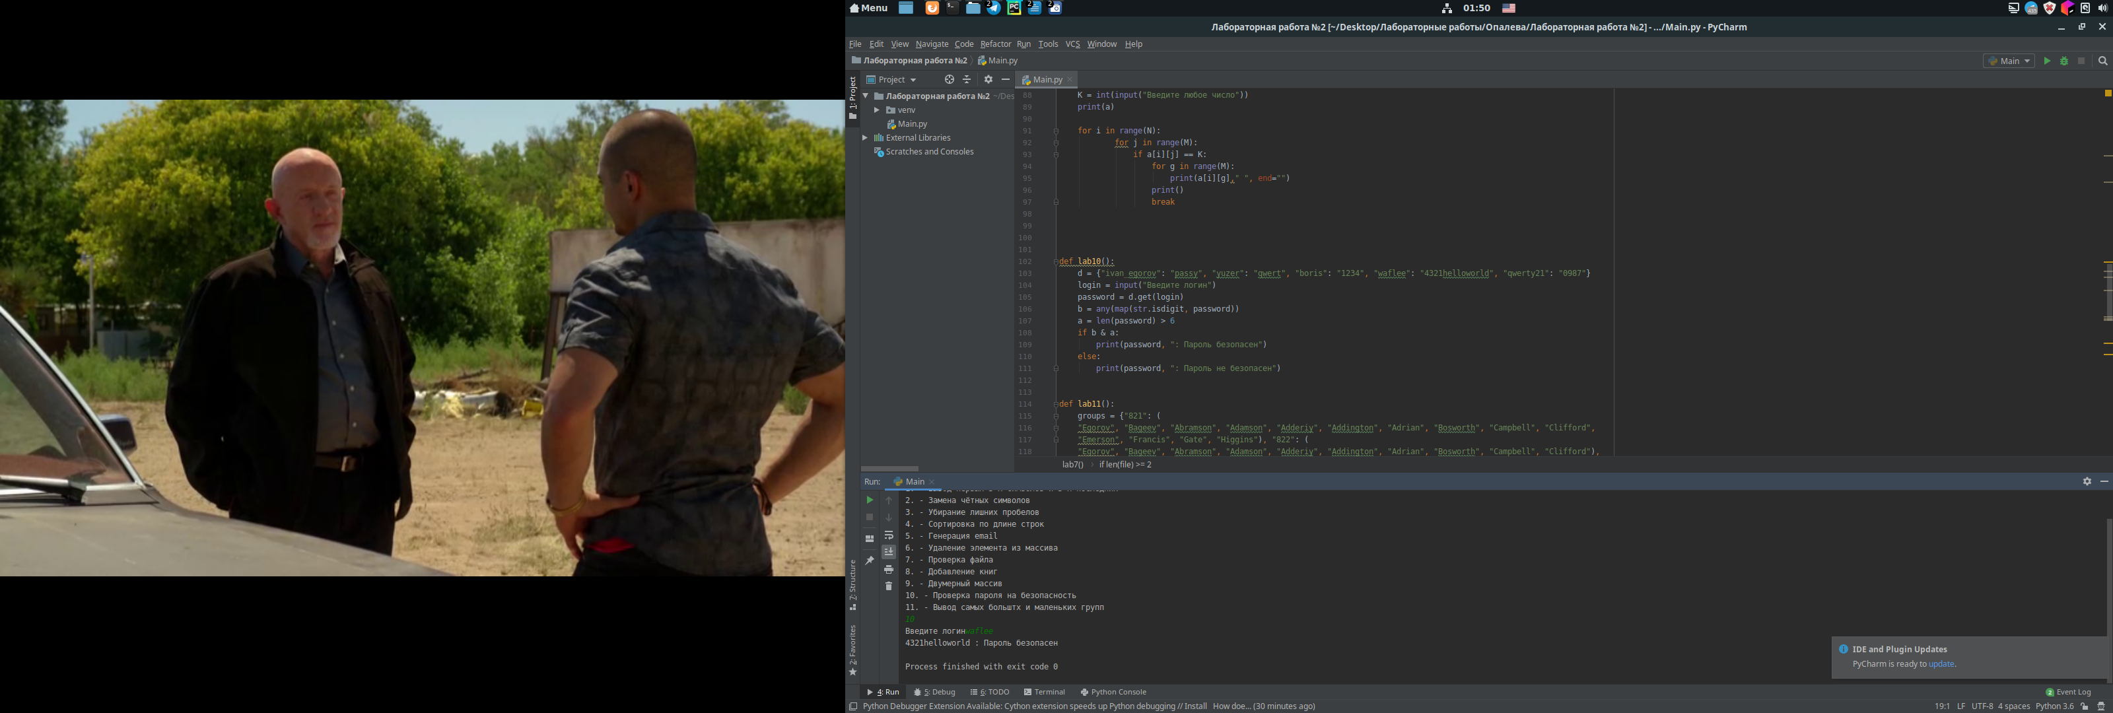

Задание 2: Дан перечень групп факультета (не менее 4). Каждой группе соответствует список студентов (не менее 10). Вывести номера групп с наименьшим и наибольшим количеством студентов.


